La Direttiva (UE) 2019/130, ha modifica la Direttiva 2004/37/CE sulla protezione dei lavoratori contro i rischi derivanti da un'esposizione ad agenti cancerogeni o mutageni durante il lavoro, con riferimento ad un intervento al workshop “La nuova Direttiva cancerogeni 2019/13” che, organizzato dalla Consulta CIIP, si è tenuto a Milano il 6 giugno 2019.

Ci soffermiamo in particolare sui seguenti argomenti:

1. Le novità normative in materia di agenti cancerogeni o mutageni
2. Le novità nella lista degli agenti cancerogeni
3. I valori limite di esposizione professionale

Le novità normative in materia di agenti cancerogeni o mutageni

Nell’intervento “Le novità introdotte dalla nuova Direttiva cancerogeni”, a cura dell’Ing. Gianandrea Gino (Studio SIRT Milano, membro del Consiglio direttivo AIDII), si ricorda che la Direttiva (UE) 2019/130 “modifica la 2004/37/CE sulla protezione dei lavoratori contro i rischi derivanti da un'esposizione ad agenti cancerogeni o mutageni”.

Inoltre la direttiva:

“è destinata ad avere un importante impatto igienistico-occupazionale sotto diversi profili e in molteplici attività produttive

dovrà essere recepita entro il 2021, modificando il D.Lgs 81/2008 (Titolo IX Capo II)

da subito è raccomandabile l’adeguamento programmatico dei sistemi di gestione SSL e DVR”.

Le variazioni apportate al previgente testo della direttiva 2004/37/CE e alle corrispondenze nel D.Lgs. 81/2008:

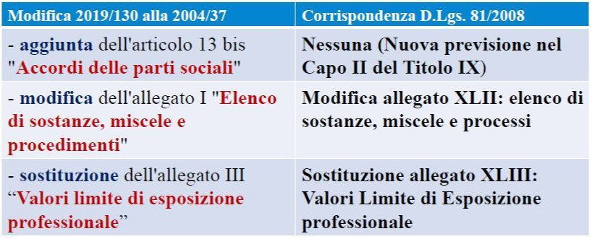

Si ricorda poi la presenza di 31 considerando, che hanno la funzione di motivare le norme dell’atto legislativo, e si sottolinea la formazione del supporto tecnico-scientifico:

“SCOEL - Comitato scientifico per i limiti d'esposizione professionale

CCSS - Comitato Consultivo per la Sicurezza e la Salute sul lavoro (tripartito Governi + Sindacati + Datoriali)

IARC - Agenzia Internazionale di Ricerca sul Cancro”.

L’intervento si sofferma anche sul riconoscimento degli Accordi delle Parti Sociali:

“L'accordo sulla protezione della salute dei lavoratori attraverso la manipolazione e l'uso corretti della silice cristallina e dei suoi prodotti (NEPSI- European Network for Silica), e altri ... costituiscono validi strumenti a complemento delle misure normative.

Anche se l’attuazione di detti accordi non dovrebbe costituire una presunzione di adempimento degli obblighi.

È opportuno che sul sito web dell'Agenzia europea per la sicurezza e la salute sul lavoro (EU-OSHA) sia pubblicato un elenco degli accordi”.

Riprendiamo a questo proposito il contenuto dell’articolo 13 bis (Accordi delle parti sociali) aggiunto alla direttiva 2004/37/CE: ‘Gli accordi delle parti sociali eventualmente conclusi nell'ambito della presente direttiva sono elencati nel sito web dell'Agenzia europea per la sicurezza e la salute sul lavoro (EU-OSHA). L'elenco è aggiornato periodicamente’.

Le novità nella lista degli agenti cancerogeni

Veniamo poi alla modifica dell’Allegato I "Elenco di sostanze, miscele e procedimenti".

Il relatore segnala che si allunga l’elenco dei cancerogeni.

Infatti “vi sono sufficienti elementi di prova della cancerogenicità degli oli minerali usati nei motori a combustione interna per lubrificare e raffreddare le parti mobili all'interno del motore:

Lo SCOEL ha individuato la possibilità che tali oli siano assorbiti in misura significativa attraverso la pelle e concluso che l'esposizione professionale avviene per via cutanea ...

Il CCSS ha convenuto che gli oli motore minerali usati dovrebbero essere aggiunti alle sostanze, miscele e procedimenti cancerogeni ...”.

Inoltre “vi sono sufficienti elementi di prova della cancerogenicità delle emissioni di gas di scarico dei motori diesel derivanti dalla combustione di gasolio nei motori ad accensione spontanea:

Il CCSS ha convenuto che le emissioni di gas di scarico dei motori diesel tradizionali dovrebbero essere aggiunte alle sostanze, miscele e procedimenti cancerogeni e ha richiesto ulteriori indagini sugli aspetti scientifici e tecnici dei nuovi tipi di motori.

Lo IARC ha classificato i gas di scarico dei motori diesel come cancerogeni per l'uomo e ha precisato che, se è vero che l'entità di particolato e sostanze chimiche è ridotta nei nuovi tipi di motori diesel, non è però ancora chiaro in che modo le modifiche quantitative e qualitative possano incidere sulla salute.

Lo IARC ha precisato che il carbonio elementare, che costituisce una quota significativa di tali emissioni, è comunemente utilizzato come marcatore di esposizione.

Tenuto conto … e del numero di lavoratori esposti … definire un valore limite per le emissioni di gas di scarico dei motori diesel calcolato in base al carbonio elementare”.

Si ricorda poi – continua la relazione – che “le voci degli allegati … dovrebbero riguardare … tutti i tipi di motori diesel”.

Dunque, come indica la Direttiva 2019/130 nel primo articolo, all'allegato I della direttiva 2004/37/CE sono aggiunti i punti seguenti:

7. Lavori comportanti penetrazione cutanea degli oli minerali precedentemente usati nei motori a combustione interna per lubrificare e raffreddare le parti mobili all'interno del motore.

8. Lavori comportanti esposizione alle emissioni di gas di scarico dei motori diesel.

I valori limite di esposizione professionale

Veniamo infine ai valori limite di esposizione professionale (VLE).

Si segnala che, con riferimento alla direttiva 2019/130:

per la maggior parte degli agenti cancerogeni e mutageni “non è scientificamente possibile individuare livelli al di sotto dei quali l'esposizione non produrrebbe effetti nocivi”;

nonostante la fissazione di VLE non elimini i rischi per la salute e la sicurezza dei lavoratori (rischio residuo), contribuisce comunque ad una riduzione significativa dei rischi nell'ambito di un approccio graduale …

si introducono 2 tipologie di cancerogeni senza VLE inalatorio con il solo riferimento all’assorbimento cutaneo”.

Altre indicazioni relative ai valori limite di esposizione professionale:

“Individuati sulla base delle informazioni disponibili:

dati scientifici e tecnici

fattibilità economica,

valutazione approfondita dell'impatto socioeconomico

disponibilità di protocolli e tecniche di misurazione dell'esposizione

Principio di precauzione ove vi siano incertezze.

Gli Stati membri hanno facoltà di stabilire VLE vincolanti o altre misure di protezione più rigorosi”.

Nella relazione è ripreso integralmente il contenuto dell’articolo 235 del D.Lgs. 81/2008:

Articolo 235 - Sostituzione e riduzione

1. Il datore di lavoro evita o riduce l’utilizzazione di un agente cancerogeno o mutageno sul luogo di lavoro in particolare sostituendolo, se tecnicamente possibile, con una sostanza o una miscela132 o un procedimento che nelle condizioni in cui viene utilizzato non risulta nocivo o risulta meno nocivo per la salute e la sicurezza dei lavoratori.

2. Se non è tecnicamente possibile sostituire l’agente cancerogeno o mutageno il datore di lavoro provvede affinché la produzione o l’utilizzazione dell’agente cancerogeno o mutageno avvenga in un sistema chiuso purché tecnicamente possibile.

3. Se il ricorso ad un sistema chiuso non è tecnicamente possibile il datore di lavoro provvede affinché il livello di esposizione dei lavoratori sia ridotto al più basso valore tecnicamente possibile. L’esposizione non deve comunque superare il valore limite dell’agente stabilito nell’ALLEGATO XLIII.

E si sottolineano alcune parti degli articoli 236 e 237:

Art. 236/81 - … La valutazione del rischio deve tener conto di tutti i possibili modi di esposizione, compreso quello in cui vi è assorbimento cutaneo.

Art. 237/81 – Il DdL … d) provvede alla misurazione di agenti cancerogeni o mutageni per verificare l’efficacia delle misure di cui alla lettera … con metodi di campionatura e di misurazione conformi alle indicazioni …

Questo il futuro dei VLE:

“Riesame alla luce del REACH

Pareri dell'Agenzia europea per le sostanze chimiche (ECHA)

RAC Comitato per la valutazione dei rischi

SEAC Comitato per l'analisi socioeconomica

Tener conto … , ove disponibili, dei DNEL - Livelli derivati senza effetto”

Una sintesi della Direttiva:

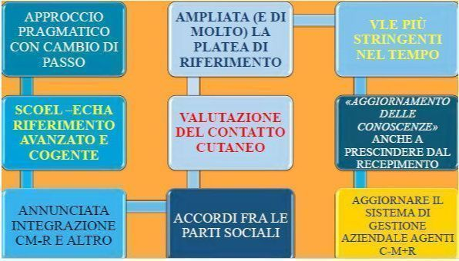

In definitiva, conclude la relazione, siamo di fronte ad una direttiva importante che:

“riporta al centro dell’attenzione i rischi CMR (e non solo) per una valutazione senza banalizzazioni” (i rischi CRM sono i rischi associati all’esposizione a sostanze cancerogene, mutagene o tossiche per la funzione riproduttiva, ndr)

“oltre ad un impatto quali-quantitativo importante quanto pragmatico, introduce un’interessante prospettiva evolutiva correlata con le conoscenze scientifiche

da queste premesse emerge, ad esempio, la necessità di trovare un’identificazione condivisa, fondata, trasparente, autorevole, del confine fra esposti, potenzialmente esposti e non esposti”.